ДОП «Основы изобразительной грамоты» 3 класс

Предмет: Основы изобразительного искусства
Преподаватель: Молокова Светлана Юрьевна
Дата: 19 мая 2020 года

Тема: Тематическая композиция. Психология цвета
Цель: отработка умений работать над сложной композицией. Знакомство с психологическими характеристиками цвета.
Задачи:
- Отработка приёмов по построению фигуры человека
- Выполнение композиции «Путешествие»
- завершение работы
Задание:
Когда мы часто используем те или иные цвета, никогда не задумываемся о том, какой смысл они несут в себе. Цветом мы передаем своё настроение, свои мысли и идеи. Существует много методик относительно психологии цвета. Для каждого из нас есть любимый и не любимый цвета. Когда мы рисуем, мы всегда подбираем цвет, который может в реальности существовать, но при этом добавляем оттенок нашего настроения и видения одних и тех же предметов с разными оттенками ( теплыми или холодными, яркими или отбелёнными и так далее).
Сегодня вам предлагается продолжить работу над вашей работой и на отдельном листочке проработать композицию по теме «Путешествие». Путешествие в сказку, путешествие в страну (праздник), который вам очень нравится, вы мечтаете стать участниками праздника. Придумайте себе костюм для данного праздника (или героя сказки, которого вы бы хотели продемонстрировать).
Напоминаю, что можно просмотреть видео, вспомнить последовательность рисования человека в движении. Основной фон у вас уже готов, вам необходимо доработать его композиционно (усложнить). Добавить героев ( людей), чтобы ваш пейзаж ожил и стал ещё более интересным.
А) Азбука рисования. Человек
https://www.youtube.com/watch?v=ZofDFDsjZDE
Б) Человек в одежде
https://www.youtube.com/watch?v=TA2xh4p2uP8
в) Идеи рисования платьев ( рисунок на нём)
https://www.youtube.com/watch?v=aa2cX5YNbkU
https://www.youtube.com/watch?v=iOr61CyXUmc
https://www.youtube.com/watch?v=Ncyz5w-AwEI
Завершить выполнение работы к 19 мая.
Самостоятельная работа выполняется 1 урок (2,5 часа).

Отчетность о проделанной работе до 19.05.20 предоставить в группе WhatsApp или в гугл классе.

Рисунок | Комментарий
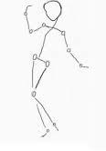 | Делаем наброски в линиях общего положения тела человека во время движения.  Работу прорабатываем простым карандашом, не раскрашиваем.  Учимся располагать фигуру в пространстве, прорабатываем движения: расположение туловища и конечностей ( рук и ног).
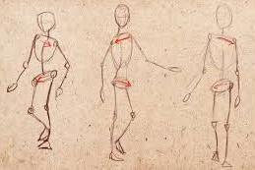 | Прорисовываем чести тела, придаем им объём.
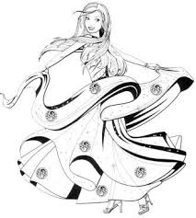 | Продумываем движения, объём, одежду.
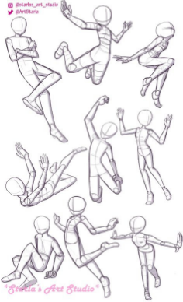 | Примеры человека в движение

